FUNDAÇÃO EDUCACIONAL CLAUDINO FRANCIO
CENTRO DE EDUCAÇÃO BÁSICA SÃO JOSÉ

Roteiro de estudos – Educação Infantil
Semana 21 a 25 de setembro de 2020.

TURMAS: Infantil 1 Fase 2 A e B
Professoras Ana Paula, Letícia, Liamara, Abielly e Natália.
Atividades
Orientação de estudos
Atividades | Olá,  Essa semana vamos de apostila do LIM.  Página 94 a 105 - Para iniciar esse tema vamos fazer uma gincana. Vamos precisar de uma caixa pequena com um espelho dentro dela. Os alunos não devem saber o que tem dentro dela. Colocá-la no centro da sala e dizer: Quem adivinha o que tem dentro desta caixa? Esta caixa leva algo muito valioso e especial, não há nada na vida mais importante do isto. O que tem dentro desta caixa tem um cheiro maravilhoso, uma aparência muito linda, é macio e muito agradável de se ver, e quando cada um for vendo falar: O que tem aí não é algo muito valioso e especial? Não é o mais lindo de tudo o que existe neste mundo? Incentivar eles a dizerem que sim e falarem uma frase de reconhecimento para o espelho. Exemplo: o que tem aqui eu amo! Quando todos verem o que tem dentro da caixa, conversar com eles sobre a autoestima. E então iniciar a história do Leco do Dente. Depois conversar sobre o que estava acontecendo com o leão e quais os sentimentos que ele teve. Discutir sobre a importância da amiga tartaruga Sabiã e como ela fez Leco se sentir bem...  Página 106 - Conversar com os alunos sobre a importância de se manter a autoestima, ou seja, de se sentir bem do jeito que você é. Realizar a atividade fazendo marquinhas com tinta guache.  Páginas 107 e 108 - Construir o Leco com tinta guache utilizando os dedinhos.  Páginas 109 e 111 - Recortar os personagem para inventar uma nova história para contar para seus colegas.  Página 113 - Nessa atividade levar a criança em frente ao espelho para observar suas fisionomia. (Sorrir, fazer caretas, ficar sério, se olhar de frente, de perfil, entre outros.) Realizar a atividade da página.  Páginas 114- Pedir para criança como é o seu sorriso? Recortar os dentes da próxima página e montar o seu sorriso.  Páginas 117 a 119 - Conversar com os alunos sobre a aula do sorriso e nada melhor para finalizar uma aula do que realizar a dança da alegria. Cantar a música e seguir os passos ilustrados nas páginas.  Página 120 - ligar os pontos e descobrir a nossa próxima história do LIM.  Atividades extras: Dia 21 é dia da árvore, vamos caprichar na nossa atividade do dia da árvore. Essa semana, vamos aprender muitas coisas sobre o trânsito e também vamos fazer bem lindo nossa atividade sobre o trânsito.  Um abraço da profª Ana.
Disciplinas extras | Educação Física: OBJETIVO DA AULA: ESQUEMA CORPORAL COM DIVERSAS ATIVIDADES.  Materiais: Balão;  01 ATIVIDADE: Vamos fazer caretas com nosso rostinho?  Isso mesmo, vamos apresentar para a criança vários rostos com diversas expressões, para que a mesma possa fazer a mesma expressão apresentada.  CONFIRA ABAIXO AS FIGURAS SUGERIDAS PARA AS CRIANÇAS:  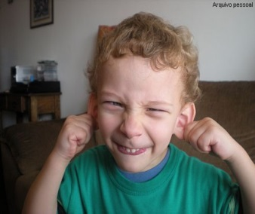  02 ATIVIDADE: Vamos brincar de “Mestre mandou”?  Nesta atividade o adulto se torna o mestre, pois dará para a criança os comandos para realizar.  Exemplo: O mestre mandou:  - Todos dançarem;  - Todos andarem agachadinho;  - Todos abrirem e fecharem os pés;  - Todos pularem e erguerem os braços;  - Todos andarem com as mãos no joelho;  - Todos andarem com a mão na cabeça e a mão no bumbum;  03 ATIVIDADE: ATIVIDADE COM BALÃO;  Vamos pegar o balão do chão de uma forma diferente. Isso mesmo, vamos dar a criança outros comando para pegar o balão que está no chão.  Exemplo:  - Pegar o balão com um pé e um cotovelo;  - Pegar o balão com cotovelo e joelho;  - Pegar o balão somente com o cotovelo;  - Pegar o balão com as pernas;  - Pegar o balão com o pé;  Beijos da Profe Letícia (66) 996755688  Música:  Esta semana vamos realizar a atividade da Ficha 6 da apostila juntamente com cantigas de roda.  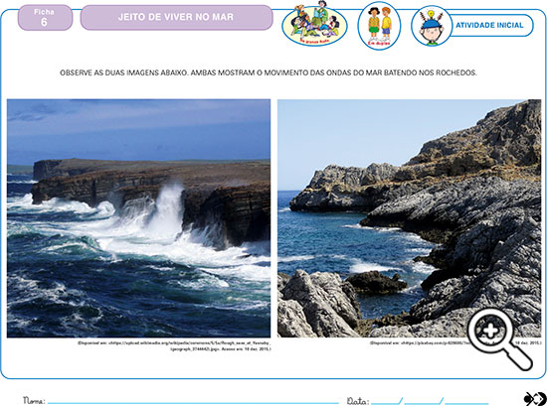  Beijos da Profe Nati (66) 999891923  Artes:  Atividade: Formas geométricas.  A forma geométrica será o quadrado. Desenhar um grande quadrado em papel A4, em seguida colar ao redor lantejoulas ou outro material que tiver a disposição.  Dica: Assistir o vídeo descrito no link sobre "O Quadrado":  https://youtu.be/ZsohQwkkiEc  Beijos da profe Liamara (66) 999401829.  Inglês: Na aula de Inglês desta semana, continuaremos falando sobre a Star, porém, o aluno será convidado a pensar nas características dela. A ficha a ser realizada será a Sheet 12, onde encontramos a seguinte pergunta: “Se você fosse uma estrela, O que faria?”. As respostas podem ser as mais variadas possíveis e dependerão da compreensão do aluno. Auxilie-o a representar a sua resposta através de um lindo desenho.  Teacher By  (66) 996143361

